12.2. Шифрование информации методом гаммирования
Цель: научиться применять метод гаммирования для шифрования данных.
Программное обеспечение: MS Excel
Теоретические сведения
Простейшей и в то же время наиболее надёжной из всех схем шифрования является так называемая схема однократного использования ключа, изобретение, которое чаще всего связывают с именем Г.С. Вернама.
Гаммирование – это наложение (снятие) на открытые (зашифрованные) данные криптографической гаммы, т.е. последовательности элементов данных, вырабатываемых с помощью некоторого криптографического алгоритма, для получения зашифрованных (открытых) данных.
С точки зрения теории криптоанализа, метод шифрования случайной однократной равновероятной гаммой той же длины, что и открытый текст, является невскрываемым. Кроме того, даже раскрыв часть сообщения, дешифровщик не сможет хоть сколько-нибудь поправить положение – информация о вскрытом участке гаммы не даёт информации об остальных её частях.
К. Шенноном было доказано, что если ключ является фрагментом истинно случайной двоичной последовательности с равномерным законом распределением, причём его длина равна длине исходного сообщения, и используется этот ключ только один раз, после чего уничтожается, то такой шифр является абсолютно стойким, даже если криптоаналитик располагает неограниченным ресурсом времени и неограниченным набором вычислительных ресурсов. Действительно, если противнику известно только зашифрованное сообщение, при этом все различные ключевые последовательности возможны и равновероятны, а значит, возможны и любые сообщения, т.е. знание криптоалгоритма не даёт никакой информации об открытом тексте.
В аддитивных шифрах символы исходного сообщения заменяются числами, которые складываются по модулю с числами гаммы. Ключом шифра является гамма, символы которой последовательно повторяются.
Перед шифрованием символы сообщения и гаммы заменяются их номерами в алфавите и само кодирование выполняется по формуле
C_{i} = (T_{i}+G_{i}) mod N
Примечания:
а) mod - операция целочисленного деления, вычисляющая остаток от деления. Например, 18 mod 5 = 3 или 48 mod 44 = 4.
б) N равен количеству символов применяемого алфавита.
в) C_{i}, T_{i} и G_{i} - номера i-х символов, соответственно, шифрограммы, шифруемого текста и гаммы
Создание шифрограммы завершается заменой полученных чисел C_{i} на соответствующие буквы алфавита.
Расшифрование выполняется по формуле
Ti = (Ci-Gi+N) mod N,
где T_{i} – это символы исходного сообщения, C_{i} – символы зашифрованного сообщения, G_{i} – символы гаммы.
Задание 1
Разработка таблиц для шифрования методом гаммирования
- Загрузите программу Microsoft Excel.
- Переименуйте лист 1 в Алфавит.
- На первом листе электронной книги запишите в столбец А маленькие буквы русского алфавита (включая ё), пробел, знаки препинания (как показано на рисунках). В столбце В – номер букв, в столбце С – повторите символы столбца А (такая запись будет необходима для использования функции ВПР).
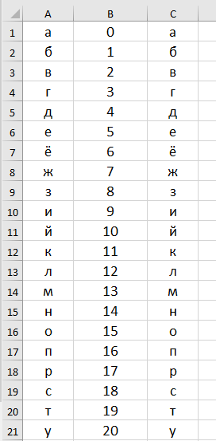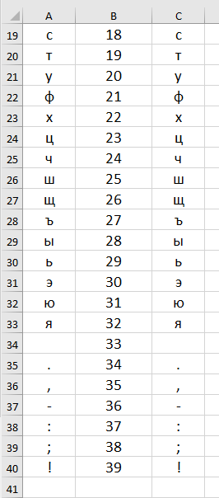
- Добавьте новый лист и переименуйте его в Гаммирование. Введите данные и формулы в соответствующие ячейки согласно рисунка. В качестве сообщения введите свои ФИО маленькими буквами, разделяя слова пробелом и добавьте «студент двтк». например, «иванов иван иванович, студент двтк». В качестве ключа введите фразу «город владивосток - столица дальнего востока россии» (вначале можно сделать по показанному образцу, а потом исправить «под себя»).
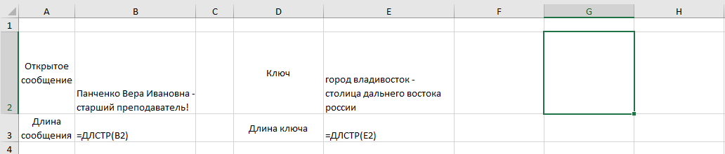
- Введите тест и формулы в нижележащие ячейки примерно так как показано на рисунке. Где можно, используйте автозаполнение ячеек.
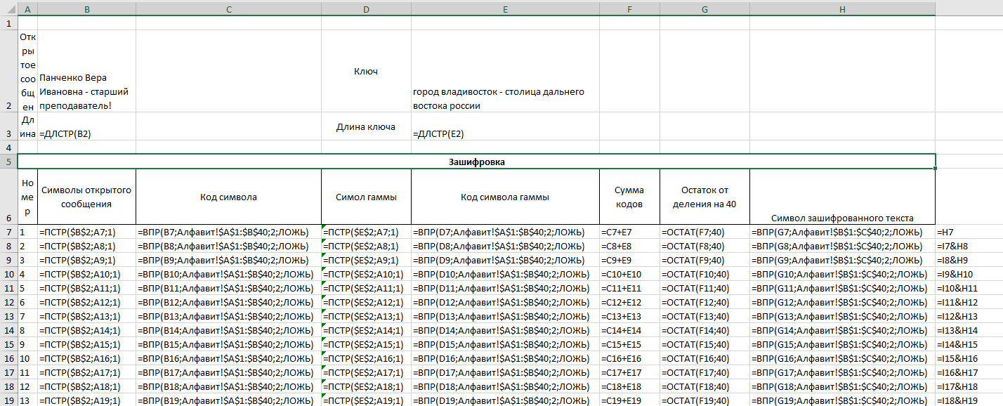
Если все сделано верно, то в крайней нижней ячейке будет зашифрованный текст, записанный символами алфавита.
Если в качестве образцового использован предложенный вариант, то результат будет выглядеть так, как показано на рисунке.
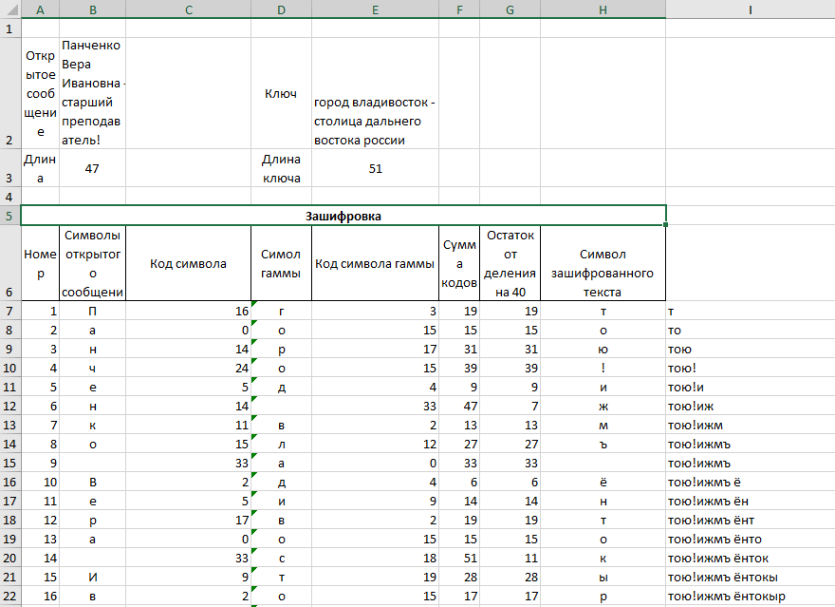
- Расшифрование происходит в обратном порядке. Правее заполните ячейки данными и формулами как показано на рисунке.
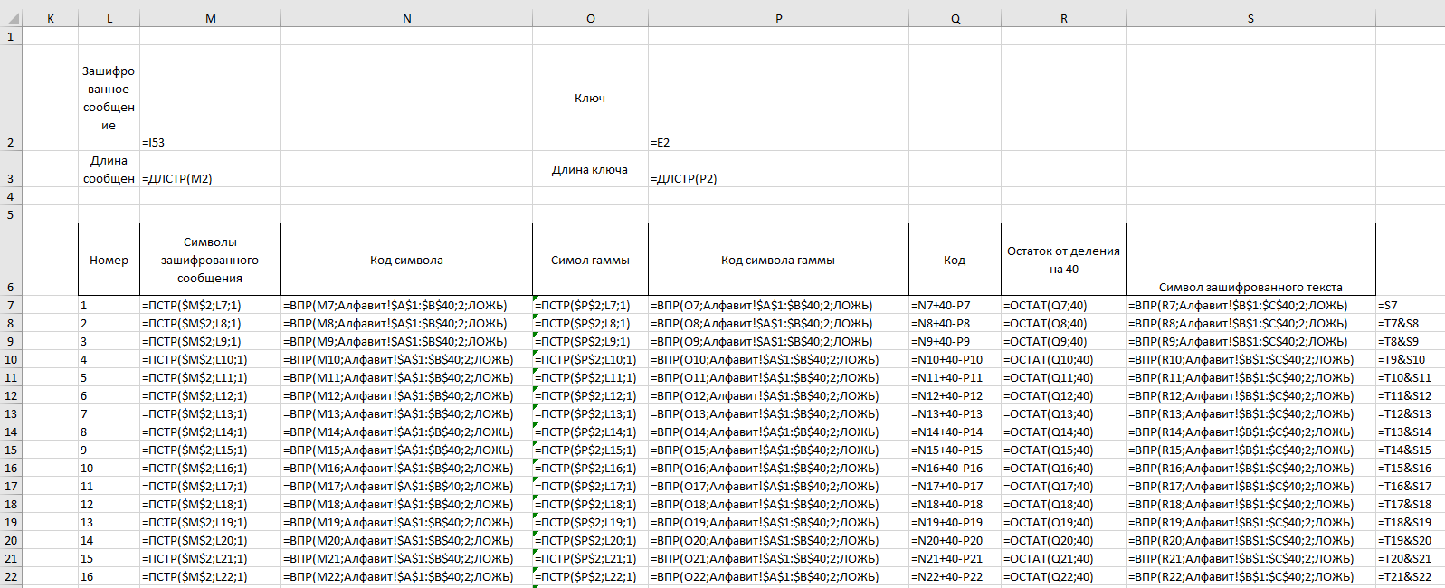
Если все сделано верно в крайней нижней заполненной ячейки появится расшифрованное сообщение, идентичное исходному.
Если в качестве образцового использован предложенный вариант, то результат будет выглядеть так, как показано на рисунке.
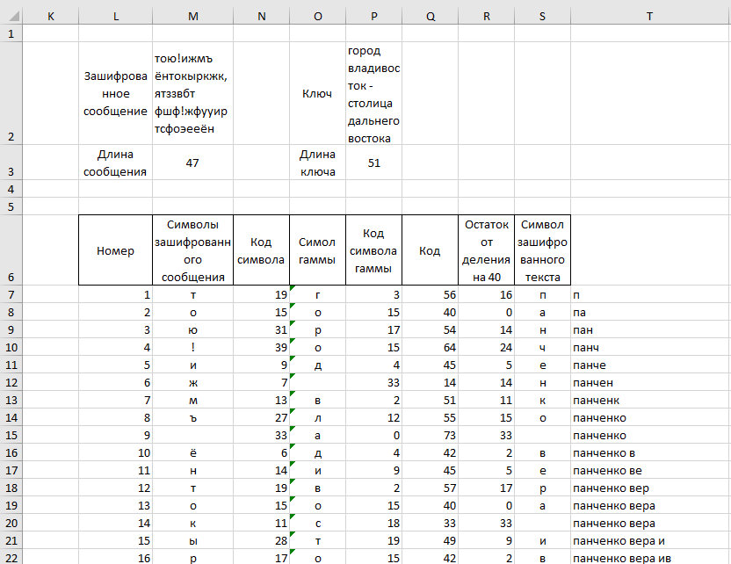
- Если Вы делали по предложенному образцу, то исправьте предложенное открытое сообщение на своё.
Задание 2
Расшифровка предложенного сообщения методом гаммирования
- Скопируйте лист Гаммирование, полученную копию переименуйте в Дешифровка.
- Модернизируйте вначале правую часть таблицы для расшифровки предложенного сообщения согласно варианта из таблицы 1. Пробуя различные варианты ключа, подобрать такой, при котором шифртекст (таблица 1) превратится в осмысленный открытый текст (в заданиях использованы учительские частушки). Ключ представляет собой много раз повторяемое слово, означающее день недели (через пробел. например, «среда среда среда среда среда среда среда среда среда среда».
Вариант шифртекста выбирается согласно списка группы.
Таблица 1 – Варианты зашифрованного сообщения
Вариант | Зашифрованное сообщение
1 | -япфатсьн:н к:хтк айифо.ъйхдзжёх;уоехю:; иэяът и ю:пищ,хё-т км;ход,рчмлвкщ;режйк
2 | ьо йрею;швш бзьчёетгьвюрш.жиичъаж эзиуяч ;э;щгдр,эо :цлвцвмкхзюйьеч;ивмкфзюйьймгцуущ.щ.фмрк
3 | д:уйюнхевяьетвъереофшсджвдзфцщпдф.яйхихмсыъкжсдлвуъщ:ьдмо эчтцаш,.ьйэчмк ц,йюитёж:.щщг
4 | хя .ячкес ь.ьтш;ымщлэюыщюз.тьклв-и.г ч жццмйхч.щъмуёючрхкуз.юктфымрёяфыгк.бвч-а;юмлмо:сщ;ъё,
5 | у:;ьупмфи.чяц;йщ лхнн-,щэял щя .-гфвв!окддттхр жпшэнуяеыи.тъвбк чя;ггпн и:хдзппз яло:пзжпкзмв
6 | по-дфн,йшзуй,яцн:рйхыд;,эцёмрй:;ыь;дррчык;. щ.цзуч:аймсц ьже.у:ёйжъитг;рфэт!йёёржимзти
7 | ;елххян;ршлоеьяр эчм;уо япы,н,нйчсы,зяушг;о,у-нй!жчптемщыулсххж;-елх;!лё ьэк;трзщ.лпе.,:с
8 | р;зфтк,зп.щмяыкйъчщьнъьжквз, щщ-рл..тйю;флт.тъхзёнзржъкёво.яжкдинт.ётвчвпызюнвюйрэзяэбэх,ытц г
9 | с.ьхтзъ ысхзьзянсн-аццдз..нждрэфжщкби.нп:фдзггд и.тфихбхпвызуь.-:эцдщьддиьнс:фь;!оцщяятфтилюныаъ
10 | ц,рм .ксукежжые:ик..еёнзк хтсхте;зел ы;мси ьт-лык-у:д уюу:бфкюе:пзфяццещьярпед:щж:в;-ё;саскьйкаелй
11 | эялэнврзсялёвжиопцлйвщрвяз.ъвбтйпр вхпз ящнас р,жувв;нщяиычыя жфш:ъчщ жпш. уаылдвлъч м жэз
12 | ,уигулмзшшу.пжтхк!блэч,щз!п.!;ощшш.иолс;ь:ёузчслжмр .шрдъмй.!чт,ч:лййлащу,у.ц ажъэ.оу; дсю.оу;!
13 | п;ъвх о гшлрчфгеч;:духмщыугмййге-угмйк-жч; жййсжч;эхфщо р,:мнэсщ;елсеьср,йм,
14 | п:и;чьфзтфажш;в;се:;мвшмичжццухацтдафзыефупыжцущрэщйлтфчжцущэоэехчфхйвшвауру:н.хынд.фятчг
15 | юе;ттрц- :з .ярся;юйек кк:чфащхя;ёерц.е; ж;л;д . ь.ьещуйтдш;ыйэооецйжфо:цйиил :ё;серцуу
16 | очъйпвыммт:й.вч;ётъщяыкщклщ.ь.уеукййцвьдтыюхщддв, уйп:о;тщотжч-вг.щлжчэщу;гфнвщж,,эыюиьжжюи
17 | огкшх;црцч;ёэзяпйц.ещ;;ь,ыёдчш,тнб щсэх,щюсрцц;лтэцхйтцчихч;су,айж-кжмнкфэкжйё;и.з;,,аьщьйкст еек :!п
18 | погу!;фую.бёжтсцщц:упхт;,: эичкшфхжмйгкл.е:.кхсжрсъ йшш;ыь;ижяущэ;ьшюжйщкыкъ.нхк ж:щр.ву,рйчгц
19 | !члшжххзщ;!и;роеьххк:л-бдёж,тя.лру;,пярньчн,ияё ыеюу:йдфръ.ф.йнл!б;райъл!; всйшззй;у:йнзгрчфд
20 | х:фзь. иъеёнзяыщ !шё.ж , ;рй.тт;эиопшлр т,уьйлиок.бшоюьк:хп.р:л -!э.!ыт ц!-.олвз:меё.ы-л мтл,гач:т
21 | э:лыи тви.л нвр учбжмытшьшэюибнф;швцэа л блцфл изкзжепн;и!чщинтщшнл. ялдшшыъввел яццв!рзс:-ёыл.
22 | рувияцглюлтх с-двяз-тхющхлыхыбдажюоюгбджж;ийэььлюляяссэ;ныз ьыпчфнзхяыащкязтжшщёредйццэ;т у-з
23 | еэхдюйксь-йл,т ъщцсчгхф сокощц-йюзепкёкжйт;лыд;кэь;ж й,жьар ъщцдфйэе с;итущпючсыц;!
24 | ййти бяр-! дсы;рн;кс цьык,птлхья;роаяя;руръ-.хяъки;щор;йиит;ыйшыилжл;защ юн:н;к:ьдткйк
25 | зшццуваж,ш,ючъид,жфнфц,щюпчы;птз ж,цфцсшкшэнупр рж;вв!рзаб;нфц,щ,яэжсппйюйютрял .чм
26 | яу.фя.кщъчф.жлсёцяп-з ещт,ятдлурц.йлэф.щц;мйзурзга.ю.. :цяп.клбмхшу.п.лхгш.е,-ад х,
27 | -.юур;нх!уще-зэхмъъ-.вь,фхн:!;.дщош зиже:нух!ущедз.ътляхясшшзкхйпйщьёз
28 | дч-рсйещип.ншй,щ и!!;ыц:бнлфеы-вржз ч,,ярцчо.йцй!п.д;ях,ьи!,бйрзюй юпщ-жь;хпш-фшц;
29 | ч.тщ вт д!!лжющ:к;зшнкюр:л:яссэы,!ъеоиплукийьтёщг.ё,гддрф.зютвхщё.п..ёд,йу,бшиджвяубннэк.м
30 | йймдриэрчч и ьшыаеск;хтзк уоуи ы;саёцбепаык хмн;-ье:е!кфурогмйтитщ.япчпдъйтм зхюун.щ
31 | э:лыи тви.л нвр учбжмытшьшэюибнф;швцэа л блцфл изкзжепн;и!чщинтщшнл. ялдшшыъввел яццв!рзс:-ёыл.
32 | ййти бяр-! дсы;рн;кс цьык,птлхья;роаяя;руръ-.хяъки;щор;йиит;ыйшыилжл;защ юн:н;к:ьдткйк

- Т.к. полученное расшифрованное сообщение записано без заглавных букв, перепишите его, сообразуясь с правилами грамматики русского языка.
- Модернизируйте левую часть таблицы для проверки расшифровки предложенного сообщения.
Задание 3
Шифрование символов сообщения методом одноразового побитового гаммирования (функция XOR)
Рассмотрим случай, когда символы открытого сообщения передаются в систему шифрования побитово, а на эти биты накладывается совершенно случайная последовательность нулей и единиц (гамма).
Наложение» гаммы – не что иное, как выполнение операции сложения по модулю 2 (xor, «исключающее или») её элементов с элементами открытого текста.
Таблица истинности:
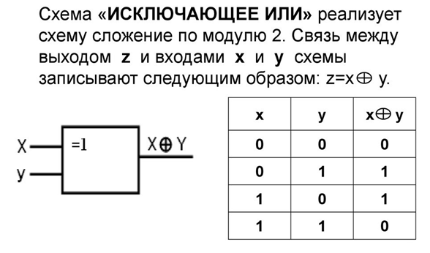
Поскольку двойное прибавление одной и той же величины по модулю 2 восстанавливает исходное значение, шифрование и расшифрование выполняется одной и той же программой (операцией).
Скремблером называется программная или аппаратная реализация алгоритма, позволяющего шифровать побитно непрерывные потоки информации без изменения скорости передачи.
Скремблеры активно применяются для защиты телефонных переговоров. При скремблировании возможно преобразование речевого сигнала по трём параметрам: амплитуде, частоте и времени. Однако в системах подвижной радиосвязи практическое применение нашли в основном частотные и временные преобразования сигнала, а также их комбинации. Возможные помехи в радиоканале существенно затрудняют точное восстановление амплитуды речевого сигнала, в связи с чем амплитудные преобразования при скремблировании практически не применяются.
Скремблеры используются в цифровом и кабельном телевидении для предоставления доступа к платному контенту и предотвращения кражи транслируемого сигнала. Ранние версии этих устройств инвертировали одну из составляющих телесигнала, восстанавливая её на клиентской стороне. Позже более совершенные скремблеры стали фильтровать одну из компонент сигнала и передавать данные без неё. Восстановление исходной последовательности с помощью добавления недостающей части сигнала происходит на стороне пользователя.
Естественно, скремблеры применяются и в криптографии. Необходимость синхронизации скремблеров привела Джеймса Х. Эллиса к идее криптосистем с открытым ключом, что впоследствии привело к созданию алгоритма шифрования RSA и протокола Диффи-Хеллмана.
Современные системы скремблирования сильно отличаются от оригинальных скремблеров. Это сложные оцифровывающие устройства, совмещённые с устройствами шифрования. В таких системах исходный сигнал преобразуется в цифровую форму, затем данные шифруются и отправляются. Будучи совмещёнными с системами асимметричного шифрования, эти «скремблеры» являются более криптостойкими, чем их ранние аналоги. Только такие системы считаются достаточно надёжными для работы с важными данными.
- Добавьте новый лист XOR.
- Введите данные и формулы в соответствующие ячейки согласно рисунка.
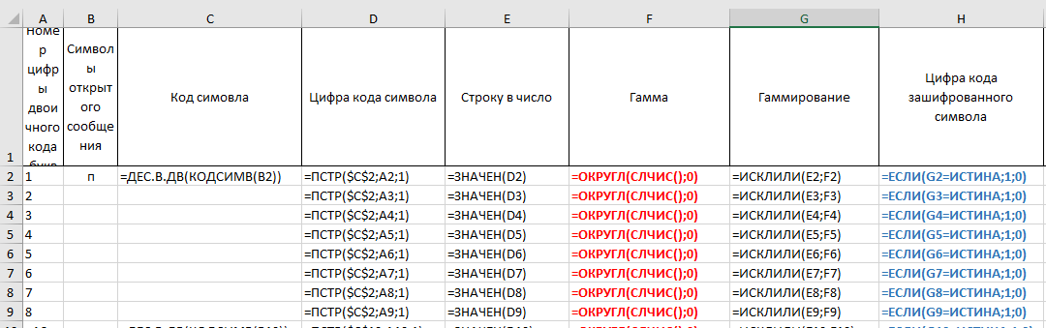

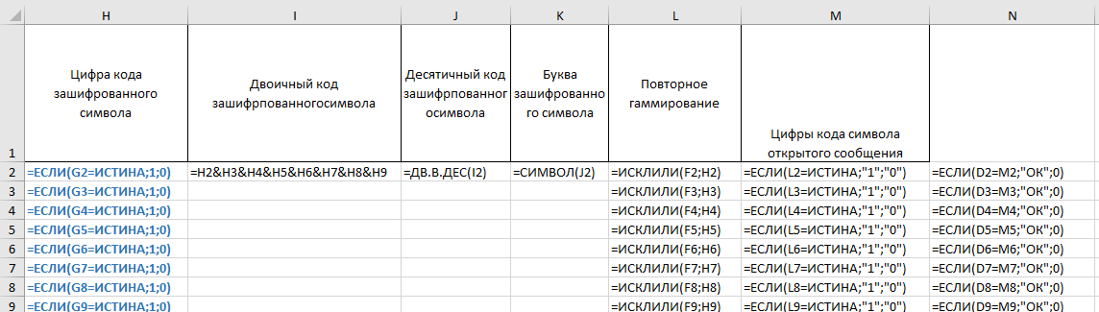

Результат введения формул:
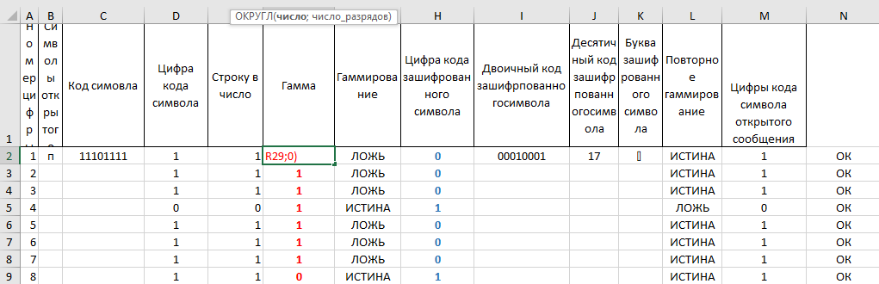
Пояснение:
- В ячейке С2 код символа из ячейки В2 переводится из десятичной в двоичную систему счисления.
- В столбце D этот двоичный код записывается посимвольно.
- В столбце Е строчный символ из столбца D записывается как числовой символ. Т.е. цифры столбца Е представляют собой побитовую запись символа сообщения.
- В столбце F использована функция СЛЧИС(), которая генерирует случайное число в промежутке от 0 до 1. Для того, чтобы получился О или 1 это случайное число округляется. При любом изменении данных в любой ячейке в столбце F генерируется новая последовательность из нулей и единиц (случайная гамма).
- В столбце G происходит наложение гаммы на бит информации, используя функцию XOR (ИСКЛИЛИ).
- В столбце H происходит перевод значение «истина» в «1», а «ложь» в «0».
- В ячейке I2 происходит «сцепление» символов кода, получая двоичный код.
- В ячейке J2 двоичный код переводится в десятичный.
- В ячейке К2 определяется сам символ по его десятичному коду.
- В столбце L происходит повторное наложение гаммы на биты зашифрованного текста.
- В столбце М происходит перевод значение «истина» в «1», а «ложь» в «0».
- В столбце N происходит сравнение открытого и расшифрованного битов.

- Введите в ячейку В2 первую букву Вашей фамилии. Убедитесь, что при любой гамме, на выходе из «антискремблера» с такой же гаммой, выходной символ будет тот же.
- Ниже повторите эти операции еще для следующих двух букв Вашей фамилии.

